28 декабря 2024г. Наш клуб принял участие в предновогоднем турнире «Кубок Деда Мороза»
15.01.2025
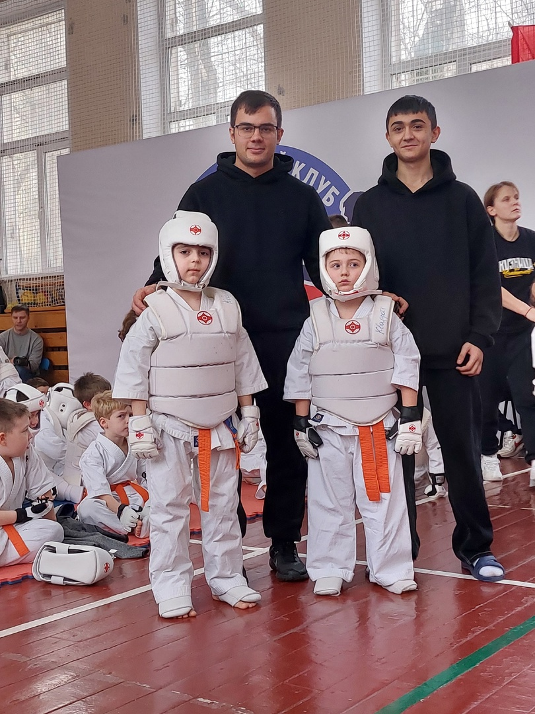

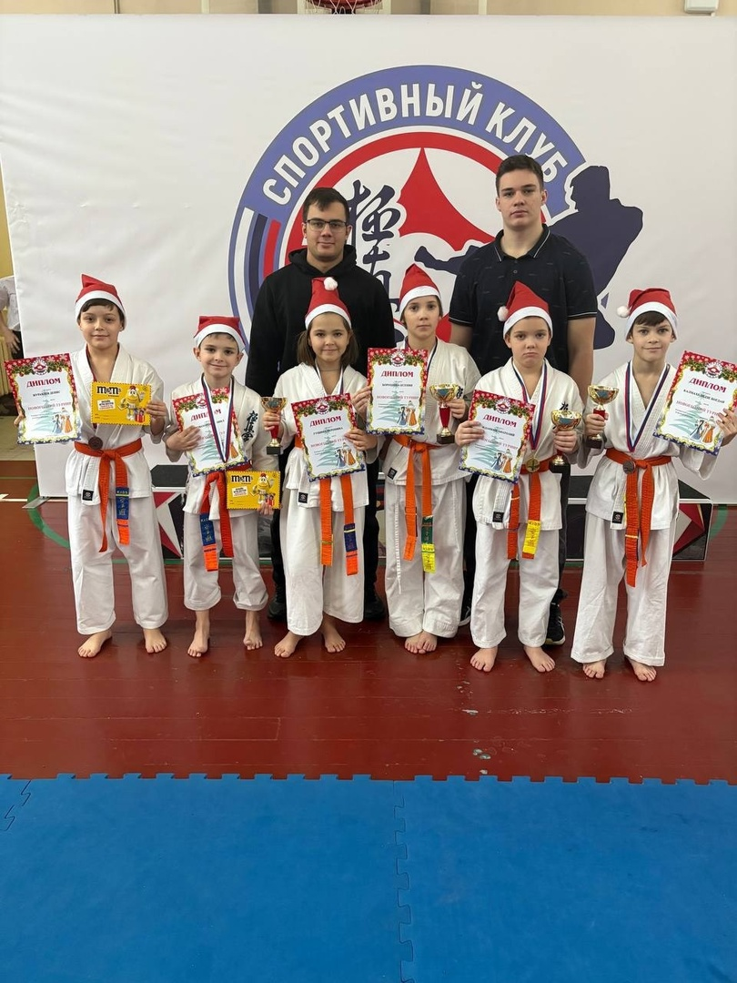

Наши результаты:
Маришин Юрий - 1 место
Джумабаева Айлин - 1 место
Жданкин Анатолий - 1 место
Бороздина Ксения - 1 место
Щербаков Тимофей - 1 место
Бороздин Алексей - 1 место
Василенков Леонид - 1 место
Кубышкин Кирилл - 1 место
Годжаев Эльнур - 1 место
Гущина Вероника - 2 место
Калмахелидзе Богдан - 2 место
Бектов Михаил - 2 место
Алисултанов Арсен - 3 место
Байрактар Марк - 3 место
Кузимин Федор - 3 место
Аверин Григорий - 3 место
Проваротов Даниил - 3 место
Журавлев Денис - 3 место
Афанасьев Иван - 3 место
Макаренков Степан - 3 место
Поздравляю победителей и призеров!

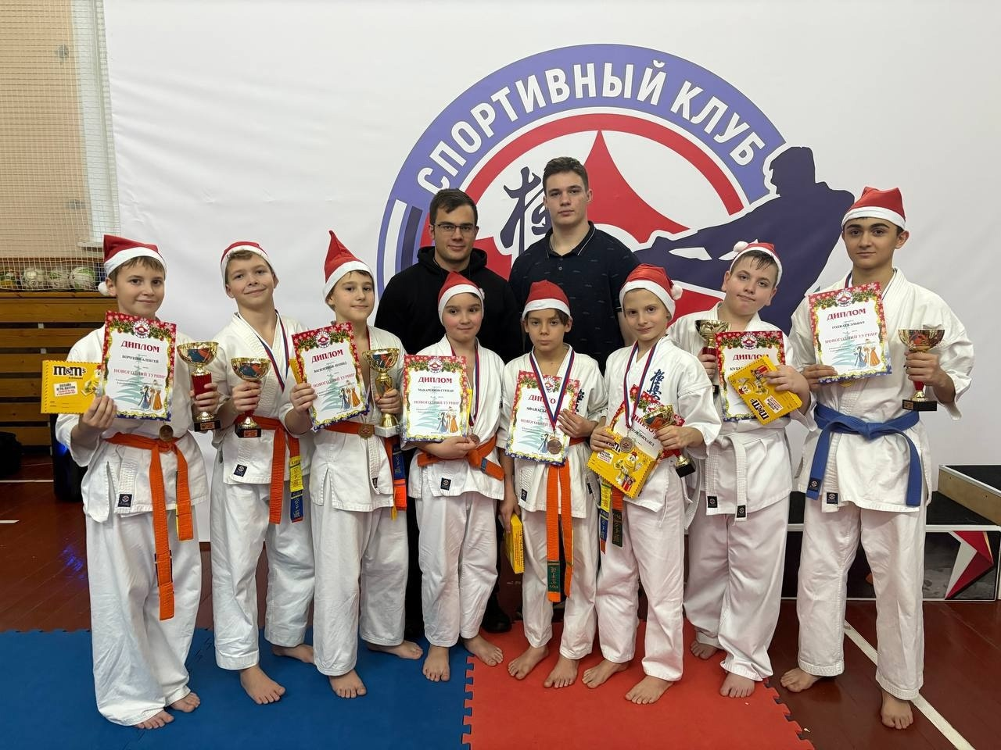

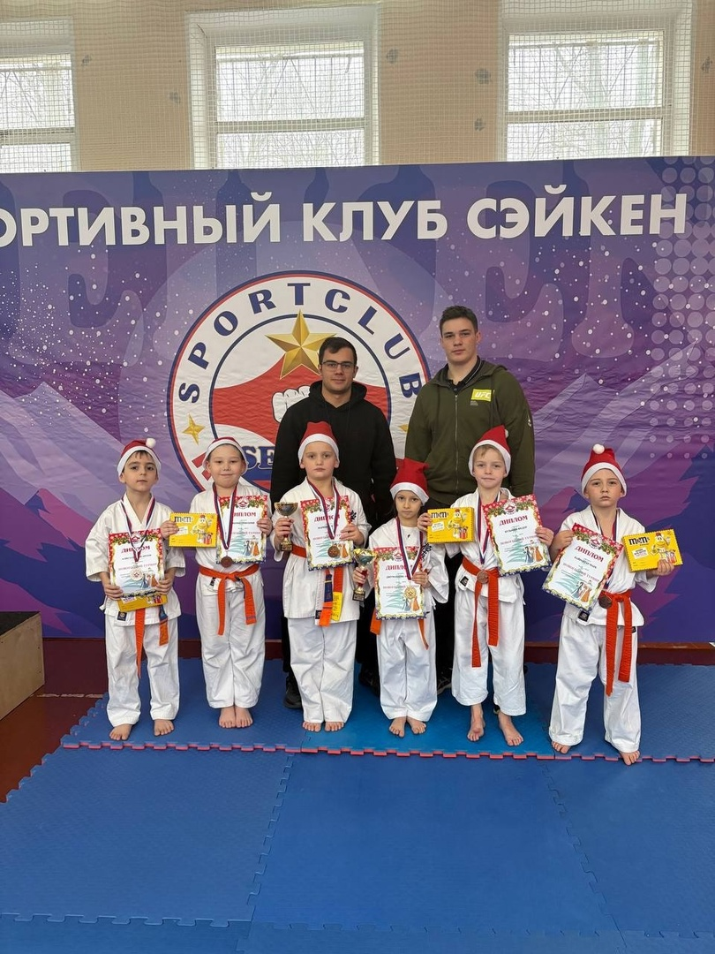

Адрес страницы: http://brateevo.mos.ru/socially-oriented-non-commercial-organizations-/avtonomnaya-nekommercheskaya-organizatsiya-sportivnyy-klub-kvadrat-/detail/12760026.html
Управа района Братеево города Москвы

